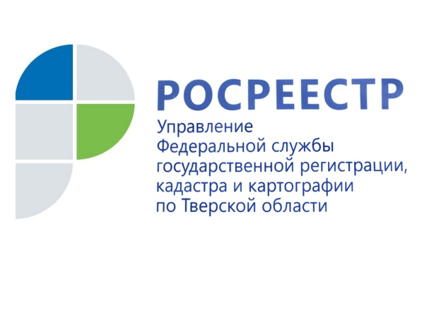 ПРЕСС-РЕЛИЗ

Росреестр разъяснил, как будет действовать закон о выявлении правообладателей ранее учтенных объектов недвижимости

29 июня 2021 года вступает в силу Федеральный закон от 30 декабря 2020 г.
№ 518-ФЗ «О внесении изменений в отдельные законодательные акты Российской Федерации», который устанавливает порядок выявления правообладателей ранее учтенных объектов недвижимости*.
Реализацией закона займутся органы государственной власти и органы местного самоуправления. Никаких действий со стороны правообладателей ранее учтенных объектов недвижимости не потребуется.
Муниципалитеты проведут всю необходимую работу - самостоятельно проанализируют сведения в своих архивах, запросят информацию в налоговых органах, Пенсионном фонде России, органах внутренних дел, органах записи актов гражданского состояния, у нотариусов и т.д. В случае выявления собственников ранее учтенных объектов муниципалитеты проинформируют их об этом по электронной почте, а также по адресу регистрации по месту жительства и (или) по месту пребывания (в отношении физлиц) или по адресу юридического лица в пределах его нахождения (в отношении юрлиц). Помимо этого, они самостоятельно направят в Росреестр заявления о внесении в Единый государственный реестр недвижимости (ЕГРН) соответствующих сведений.
«В целях оказания помощи органам местного самоуправления на предварительном этапе подготовки к вступлению в силу 518-ФЗ тверским Росреестром сформирован перечень объектов, в отношении которых в ЕГРН отсутствуют сведения о государственной регистрации прав, - отмечает руководитель Управления Росреестра по Тверской области Николай Фролов. – Таких в нашем регионе выявлено свыше 395 тысяч. Так что работа предстоит масштабная».
Правообладателям ранее учтенных объектов необходимо понимать, что реализация закона не повлечет за собой никаких санкций (штрафов) в их отношении, поскольку государственная регистрация ранее возникших прав не является обязательной и осуществляется по желанию их обладателей. Наоборот, наличие таких сведений в ЕГРН обеспечит гражданам защиту их прав и имущественных интересов, убережет от мошеннических действий с их имуществом, позволит внести в ЕГРН контактные данные правообладателей (адресов электронной почты, почтового адреса). Это позволит органу регистрации прав оперативно направить в адрес собственника различные уведомления, а также обеспечить согласование с правообладателями земельных участков местоположения границ смежных земельных участков, что поможет избежать возникновения земельных споров.
При этом правообладатель ранее учтенного объекта по желанию может сам обратиться в Росреестр с заявлением о государственной регистрации ранее возникшего права. В этом случае ему нужно прийти в МФЦ с паспортом и правоустанавливающим документом, а также написать соответствующее заявление. Госпошлина за государственную регистрацию права гражданина, возникшего до 31 января 1998 года, на объект недвижимости не взимается.
Новый закон также предполагает возможность снятия с кадастрового учета прекративших существование зданий и сооружений. Это будет осуществляться на основании подготовленного уполномоченным органом акта осмотра такого объекта без привлечения кадастрового инженера.
*Ранее учтёнными объектами недвижимости являются те объекты, технический или государственный учёт которых был осуществлен до 1 марта 2008 года, а также объекты, не стоящие на учёте, но права на которые были зарегистрированы под условными номерами и до сих пор не прекращены.

О Росреестре
Федеральная служба государственной регистрации, кадастра и картографии (Росреестр) является федеральным органом исполнительной власти, осуществляющим функции по государственной регистрации прав на недвижимое имущество и сделок с ним, по оказанию государственных услуг в сфере ведения государственного кадастра недвижимости, проведению государственного кадастрового учета недвижимого имущества, землеустройства, государственного мониторинга земель, навигационного обеспечения транспортного комплекса, а также функции по государственной кадастровой оценке, федеральному государственному надзору в области геодезии и картографии, государственному земельному надзору, надзору за деятельностью саморегулируемых организаций оценщиков, контролю (надзору) деятельности саморегулируемых организаций арбитражных управляющих. Подведомственными учреждениями Росреестра являются ФГБУ «ФКП Росреестра» и ФГБУ «Центр геодезии, картографии и ИПД».

Контакты для СМИ
Макарова Елена Сергеевна,
помощник руководителя
Управления Росреестра по Тверской области

+7 909 268 33 77, (4822) 34 62 24

69_press_rosreestr@mail.ru
https://rosreestr.gov.ru/site/
https://vk.com/rosreestr69

170100, Тверь, Свободный пер., д. 2

